**Запросы к базе данных.**

1. Список мероприятий дата и город их проведения.

SELECT t1.EventName, t1.Date, Cities.Name

FROM Events t1

JOIN Cities ON t1.CityId = Cities.Id;

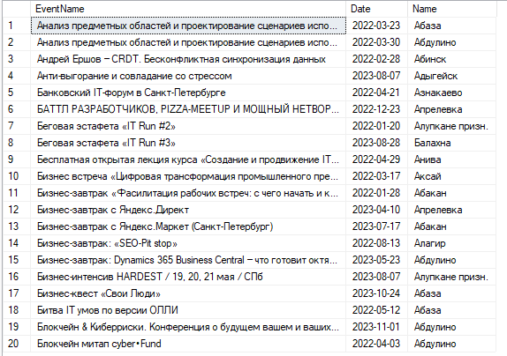

1. Победители первого дня по направлению и активности.

SELECT Events.EventName, ActivityName, Members.Fio

FROM Activities t1

JOIN Events ON t1.EventId = Events.Id

JOIN Members ON t1.Winner = Members.Id

WHERE Day = 1

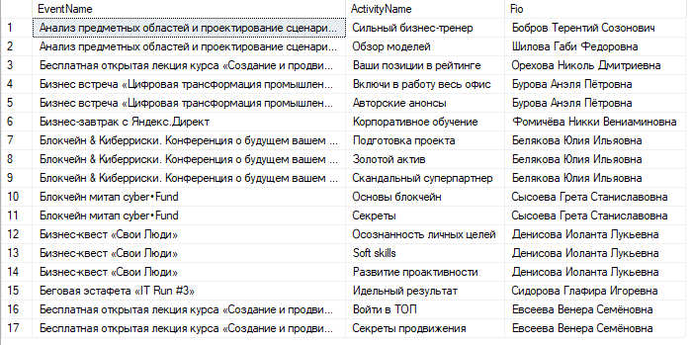

1. Список участников, родившихся после 1980 года.

SELECT Fio, Birthday

FROM Members

WHERE Birthday < '1980-01-01'

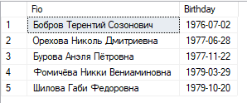

1. Проведение активностей с ответственный модератор

SELECT ActivityName, StartTime, Moderators.Fio as Moderator

FROM Activities t1

JOIN Moderators ON t1.EventId = Moderators.Id

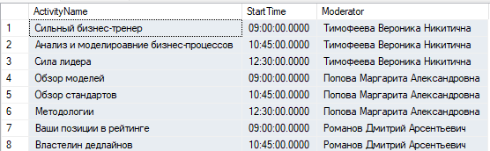

1. Данные участников родившиеся после 1976 года

SELECT Fio, Birthday, Email, Phone

FROM Juries

WHERE Birthday > '1976-01-01'

ORDER BY Fio;

